Спортивный инвентарь своими руками

Гантели для детей

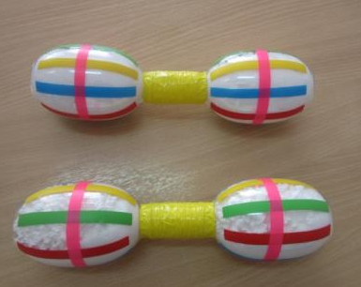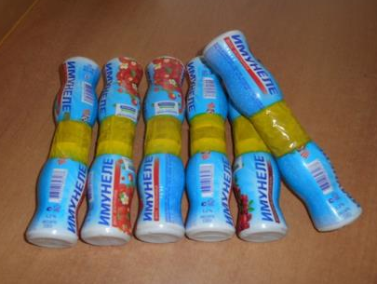
Изготовление:
- бутылочки от имунеле;
- деревянные палочки;
- скотч;
- горох.
Открутите крышки от бутылок. Вставьте в каждую пару деревянные палочки, чтобы соединить попарно такие ёмкости. В районе горлышек перемотайте скотчем. Но предварительно в бутылки насыпьте сухой горох или фасоль. Также можно использовать гречку, рис.
Такой спортивный инвентарь для детского сада поможет ребятишкам полюбить спорт, они смогут развивать силу своих рук.
Также, чтобы сделать гантели, можно использовать ненужные кегли. Со стороны горлышка вы сделаете прорези, положите в них сыпучие утяжелители и соедините попарно эти детали скотчем или изолентой.
Если желаете сделать спортивный инвентарь для детей, также можете взять обычные пластиковые бутылки объёмом 300 или 500 мл. А для взрослых вы будете использовать бутылки большего объёма.

Тренируем глазомер

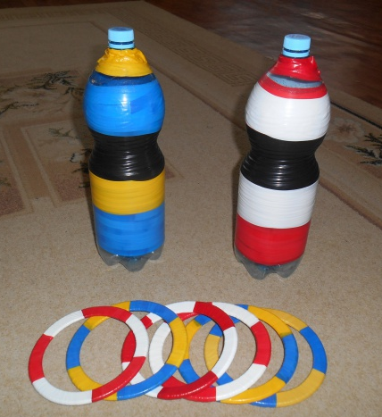
Этому поможет кольцеброс.
Возьмите:
- пластиковые бутылки объёмом от 1,5 до 2,5 л;
- цветную изоленту;
- картон;
- ножницы;
- клей.
Изготовление:
- Из картона вырежьте кольца. Если у вас не очень толстая прессованная бумага, тогда соедините два кольца попарно.
- Когда клей высохнет, обмотайте их цветной изолентой. Возьмите пластиковые бутылки, удалите с них этикетки, заполните сыпучей крупой или песком, чтобы эти заготовки были устойчивыми.
- Теперь предложите ребятишкам разделиться на две команды и по очереди кидать свои кольца на определённую бутылку. Те, кто смогут нанизать больше колец, победят.

Спортивные снаряды - Бельбоки
Возьмите:
- шнурки или верёвки;
- пластиковые бутылки;
- пластиковые коробочки от Kinder сюрпризов;
- мягкую ткань;
- изоленту;
- нитки;
- маркеры.
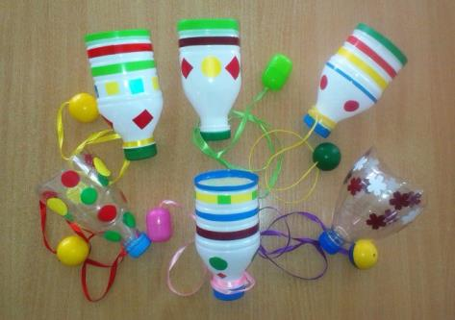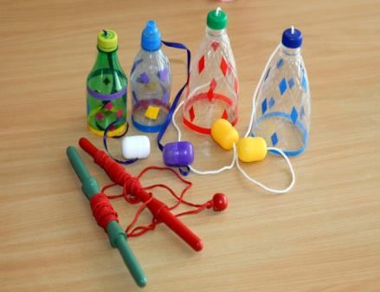
Изготовление:
- Сначала обрежьте пластиковые бутылки. Теперь нарисуйте здесь различные цветы маркерами. Чтобы дети не поранились, обклейте места срезов пушистой тканью. В качестве нее можно использовать старое махровое полотенце.
- Горячим гвоздём сделайте в каждой крышке отверстие посередине, проденьте сюда шнур, конец которого завяжите узлом, чтобы шнурки зафиксировались.
- Таким же образом прикрепите их на контейнерах шоколадных яиц. В этом пластике сделайте горячим гвоздем отверстие, проденьте шнурок и завяжите его узлом с обратной стороны. Можно по-разному играть с этими приспособлениями, например, подбрасывать контейнер вверх, а соответствующей бутылкой ловить его.

Массажеры для ладоней
Такие массажёры для ладоней созданы из:
- пластиковых контейнеров от Kinder сюрпризов;
- пасхальных термонаклеек;
- карандашей;
- ниток.
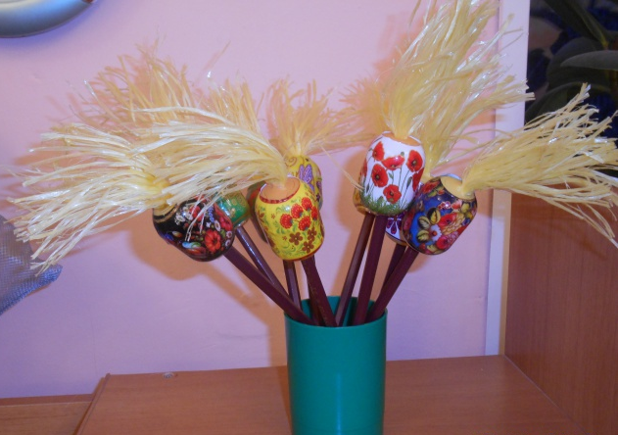
Возьмите пластиковые контейнеры от шоколадных яиц, при помощи горячего гвоздя сделайте с одной стороны каждого по отверстию. Гвоздь должен быть довольно большим, чтобы затем в эти выемки можно было вставить по карандашу.
Чтобы зафиксировать эти деревянные пишущие палочки, целесообразно их вставлять сразу же, пока пластмасса ещё горячая. Но если вы не успели это сделать, тогда зафиксируйте заготовки при помощи горячего клея.
С другой стороны шоколадных контейнеров сделайте небольшие отверстия. Вы сюда проденете нитки, из которых создадите кисточки. Зафиксируйте их также при помощи горячего пистолета.
Если вы хотите украсить эти ёмкости, то сначала нагрейте их в горячей воде, потом сверху поместите термонаклейки для обычных яиц. Затем уже будете проделывать отверстия.
Такие самодельные тренажеры помогут детям развивать мелкую моторику, тактильные ощущения.
Интересно крутить карандаши между ладонями и смотреть, как кисточки развиваются в разные стороны.

Тренируем руки и ноги

Этому поможет вот такой тренажёр, сделанный своими руками из подручных материалов. Вы создадите его, если возьмёте:

- контейнеры от шоколадных яиц;
- длинную резинку;
- шило или гвоздь;
- ручки от пятилитровых бутылей.

При помощи шила или горячего гвоздя проделайте с двух сторон каждого яйца по отверстию. Теперь проденьте сюда резинку, чтобы на каждом отрезке находилось семь таких пластиковых коробочек.

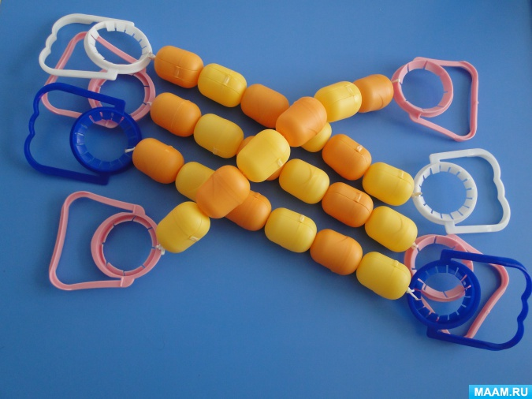

С одной и второй стороны резинки привяжите ручки от бутылей. Дети будут брать за них, растягивать тренажёры в разные стороны.

Тренируем наши ножки
Изготовление :
- крышки от бутылок или пуговицы;
- плотную ткань;
- горячий клеевой пистолет.
Вырежьте из ткани прямоугольник нужного размера. Затем начинайте приклеивать сюда различные крышки. Они могут быть от бутылок из-под кефира, растительного масла, соков, молока.
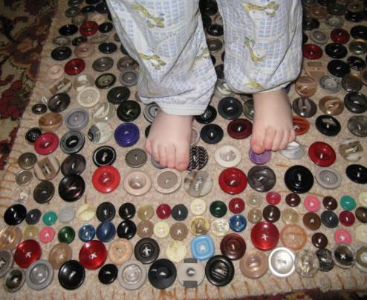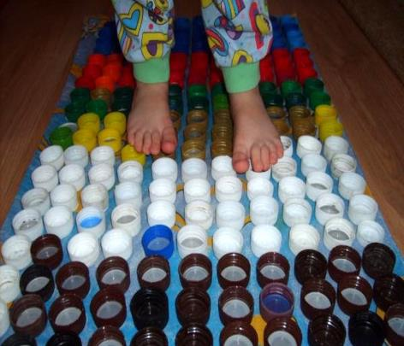

Такие приспособления могут профилактике плоскостопия, укрепить иммунитет, будут помогать развивать сообразительность и мышление.

